**МИНОБРНАУКИ РОССИИ**

**Санкт-Петербургский государственный**

**электротехнический университет**

**«ЛЭТИ» им. В.И. Ульянова (Ленина)**

**Кафедра МО ЭВМ**

отчет

**по лабораторной работе №5**

**по дисциплине «Операционные системы»**

Тема: Сопряжение стандартного и пользовательского обработчиков прерываний

|  |  |  |
| --- | --- | --- |
| Студент гр. 9381 |  | Колованов Р.А. |
| Преподаватель |  | Ефремов М.А. |

Санкт-Петербург

2021

**Цель работы.**

Исследование возможности встраивания пользовательского обработчика прерываний в стандартный обработчик от клавиатуры. Пользовательский обработчик прерывания получает управление по прерыванию (int 09h) при нажатии клавиши на клавиатуре. Он обрабатывает скан-код и осуществляет определенные действия, если скан-код совпадает с определенными кодами, которые он должен обрабатывать. Если скан-код не совпадает с этими кодами, то управление передается стандартному прерыванию.

**Функции и структуры данных.**

Разработанная программа использует следующие функции и структуры данных:

|  |  |
| --- | --- |
| Название процедуры | Предназначение процедуры |
| INTERRUPT_HANDLER | Пользовательский обработчик прерываний от нажатий клавиатуры. |
| GET_INTERRUPT_HANDLER | Получает адрес сегмента (записывается в ES) и сдвиг (записывается в BX), по которому находится обработчик прерываний 1Ch. |
| RESTORE_INTERRUPT_HANDLER | Восстанавливает старый обработчик прерываний 09h при помощи функции 25h прерывания 21h и очищает выделенную под новый резидентный обработчик прерываний память при помощи функции 49h прерывания 21h. |
| SET_INTERRUPT_HANDLER | Устанавливает новый обработчик прерываний 09h, оставляя его резидентным в памяти, при помощи функции 31h прерывания 21h и выходит в DOS. |
| CHECK_INTERRUPT_HANDLER | Проверяет, установлен ли новый обработчик прерываний 09h. Проверка выполняется при помощи сигнатуры прерывания, записанной на определенном смещении от начала обработчика. Если обработчик установлен, то в AX будет записано значение 1, иначе – 0. |
| PRINT | Вызывает функцию вывода строки на экран (функция 09h прерывания 21h). |

**Ход работы.**

Для начала был написан текст исходного EXE модуля lab5.asm. Далее при помощи транслятора MASM.EXE и компоновщика LINK.EXE был скомпилирован EXE модуль lab5.exe с генерацией файла листинга и карты памяти, после чего была осуществлена отладка. Программа выполняет следующие функции:

* Проверяет, установлено ли пользовательское прерывание с вектором 09h.
* Если прерывание не установлено, то устанавливает резидентную функцию для обработки прерывания и настраивает вектор прерываний. Осуществляется выход о функции 4Ch прерывания int 21h.
* Если прерывание установлено, то выводится соответствующее сообщение и осуществляется выход по функции 4Ch прерывания int 21h.
* Выгрузка прерывания о соответствующему значению параметра в командной строке /un. Выгрузка прерывания состоит в восстановлении стандартного вектора прерываний и освобождении памяти, занимаемой резидентом. Затем осуществляется выход по функции 4Ch прерывания int 21h.

Пользовательское прерывание выполняет следующую последовательность действий:

1. Сохранить значения регистров в стеке при входе и восстановить их при выходе;
2. При выполнении тела процедуры анализируется скан-код;
3. Если этот код совпадает с одним из заданных (Alt+J или Alt+K), то требуемый код (‘!’) записывается в буфер клавиатуры;
4. Если код не совпадает ни с одним из заданных, то осуществляется передача управления стандартному обработчику прерывания.

Далее программа была протестирована. Для начала проверялась установка нового резидентного обработчика прерывания 09h. Для проверки того, что обработчик прерываний остался резидентным в памяти, использовалась программа LAB3_1.COM, которая осуществляет вывод списка блоков MCB. Были получены следующие результаты:

|  |
| --- |
| **Список блоков MCB до установки обработчика.**  The size of the available memory: 633 kilobytes 720 bytes  The size of the extended memory: 15360 kilobytes  MCB address: 016F  MCB type: 4D  Block owner: MS DOS  Block size: 0 kilobytes 16 bytes  Reserved:  MCB address: 0171  MCB type: 4D  Block owner: Free  Block size: 0 kilobytes 64 bytes  Reserved:  MCB address: 0176  MCB type: 4D  Block owner: 0040  Block size: 0 kilobytes 256 bytes  Reserved:  MCB address: 0187  MCB type: 4D  Block owner: 0192  Block size: 0 kilobytes 144 bytes  Reserved:  MCB address: 0191  MCB type: 5A  Block owner: 0192  Block size: 633 kilobytes 720 bytes  Reserved: LAB3_1 |

|  |
| --- |
| **Список блоков MCB после установки обработчика.**  The size of the available memory: 633 kilobytes 144 bytes  The size of the extended memory: 15360 kilobytes  MCB address: 016F  MCB type: 4D  Block owner: MS DOS  Block size: 0 kilobytes 16 bytes  Reserved:  MCB address: 0171  MCB type: 4D  Block owner: Free  Block size: 0 kilobytes 64 bytes  Reserved:  MCB address: 0176  MCB type: 4D  Block owner: 0040  Block size: 0 kilobytes 256 bytes  Reserved:  MCB address: 0187  MCB type: 4D  Block owner: 0192  Block size: 0 kilobytes 144 bytes  Reserved:  MCB address: 0191  MCB type: 4D  Block owner: 0192  Block size: 0 kilobytes 400 bytes  Reserved: LAB5  MCB address: 01AB  MCB type: 4D  Block owner: 01B6  Block size: 0 kilobytes 144 bytes  Reserved: ЊВґ  MCB address: 01B5  MCB type: 5A  Block owner: 01B6  Block size: 633 kilobytes 144 bytes  Reserved: Ш&ЂLAB3_1 |

Результаты работы обработчика прерывания 09h:

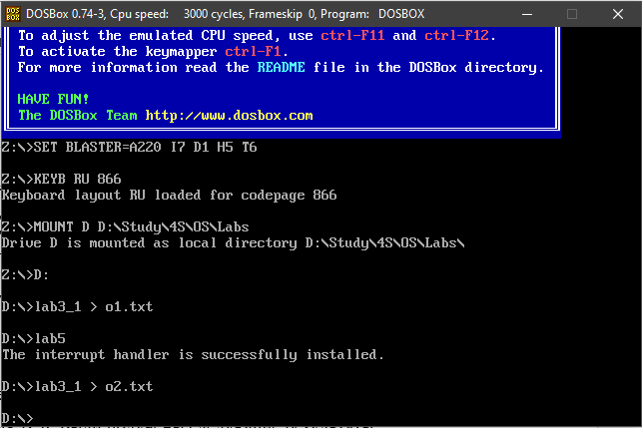

Далее проверялось определение программой установленного обработчика прерывания 09h, а также работа пользовательского обработчика прерываний от нажатий клавиатуры. Были получены следующие результаты:

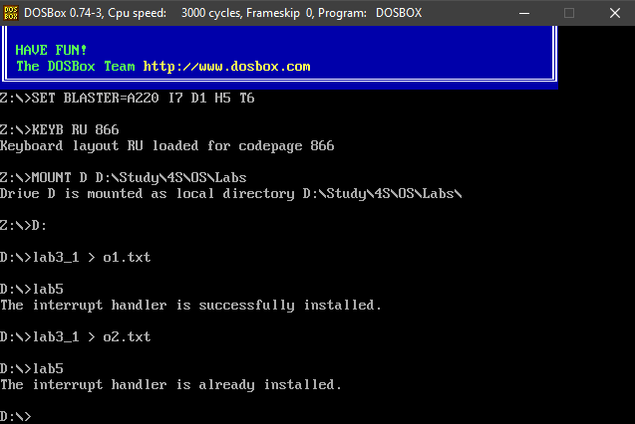

При нажатии комбинации клавиш Alt+J или Alt+K (именно эти комбинации клавиш были выбраны в рамках текущей лабораторной работы в качестве кодов, которые обрабатываются пользовательским обработчиком прерываний) пользовательский обработчик прерываний не передает управление стандартному обработчику прерываний от нажатий клавиатуры и записывает в буфер клавиатуры символ ‘!’.

В конце проверялись выгрузка установленного обработчика прерывания 09h и очистка памяти, занимаемой резидентным обработчиком прерываний. Для проверки того, что обработчик прерываний был выгружен, использовалась программа LAB3_1.COM, которая осуществляет вывод списка блоков MCB. Были получены следующие результаты:

|  |
| --- |
| **Список блоков MCB после выгрузки обработчика.**  The size of the available memory: 633 kilobytes 720 bytes  The size of the extended memory: 15360 kilobytes  MCB address: 016F  MCB type: 4D  Block owner: MS DOS  Block size: 0 kilobytes 16 bytes  Reserved:  MCB address: 0171  MCB type: 4D  Block owner: Free  Block size: 0 kilobytes 64 bytes  Reserved:  MCB address: 0176  MCB type: 4D  Block owner: 0040  Block size: 0 kilobytes 256 bytes  Reserved:  MCB address: 0187  MCB type: 4D  Block owner: 0192  Block size: 0 kilobytes 144 bytes  Reserved:  MCB address: 0191  MCB type: 5A  Block owner: 0192  Block size: 633 kilobytes 720 bytes  Reserved: LAB3_1 |

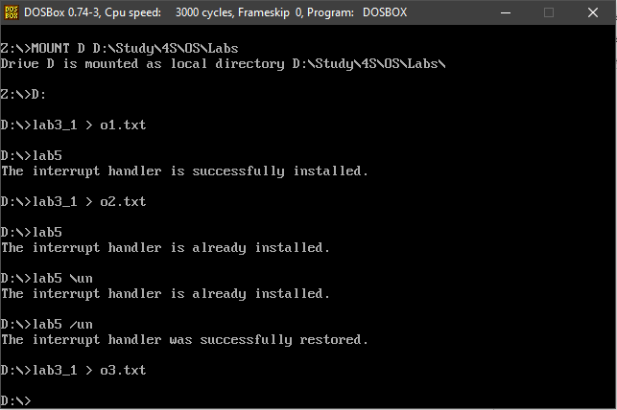

**Результаты исследования проблем.**

1. Какого типа прерывания использовались в работе?

Использовались следующие типы прерываний:

* Аппаратные (прерывание от клавиатуры – 09h);
* Программные (прерывания, вызываемые при помощи команды int – 21h)

1. Чем отличается скан-код от кода ASCII?

Скан-код хранит информацию о нажатой или отпущенной клавиши клавиатуры и передается операционной системе от клавиатуры, а код ASCII характеризует некоторый символ (соответствие определено в таблице кодов ASCII).

**Заключение.**

Был разработан пользовательский обработчик прерываний, который далее был сопряжен со стандартным обработчиком прерываний от клавиатуры.